2
3/02/2024
Bionexo
RESULTADO – TOMADA DE PREÇO
N° 202492TP55732HEAPA
O Instituto de Gestão e Humanização – IGH, entidade de direito privado e sem fins lucrativos,
classificado como Organização Social, vem tornar público o resultado da Tomada de Preços, com a
finalidade de adquirir bens, insumos e serviços para o HEAPA - Hospital Estadual de Aparecida de
Goiânia, com endereço à Av. Diamante, s/n - St. Conde dos Arcos, Aparecida de Goiânia/GO, CEP:
74.969-210.
Bionexo do Brasil Ltda
Relatório emitido em 23/02/2024 08:11
Comprador
IGH - HUAPA - HOSPITAL DE URGÊNCIA DE APARECIDA DE GOIÂNIA (11.858.570/0004-86)
AV. DIAMANTE, ESQUINA C/ A RUA MUCURI, SN - JARDIM CONDE DOS ARCOS - APARECIDA DE GOIÂNIA,
GO CEP: 74969-210
Relação de Itens (Confirmação)
Pedido de Cotação : 334291320
COTAÇÃO Nº 55732 - MATERIAIS DE LIMPEZA E DESCARTAVEIS - HEAPA FEV/2024
Frete Próprio
Observações: *PAGAMENTO: Somente a prazo e por meio de depósito em conta PJ do fornecedor. *FRETE: Só
serão aceitas propostas com frete CIF e para entrega no endereço: AV. DIAMANTE, ESQUINA C/ A RUA MUCURI,
JARDIM CONDE DOS ARCOS, AP DE GOIÂNIA/GO CEP: 74969210, dia e horário especificado. *CERTIDÕES: As
Certidões Municipal, Estadual de Goiás, Federal, FGTS e Trabalhista devem estar regulares desde a data da
emissão da proposta até a data do pagamento. *REGULAMENTO: O processo de compras obedecerá ao
Regulamento de Compras do IGH, prevalecendo este em relação a estes termos em caso de divergência.
Tipo de Cotação: Cotação Normal
Fornecedor : Todos os Fornecedores
Data de Confirmação : Todas
Faturamento
Mínimo
Prazo de
Entrega
Validade da
Proposta
Condições de
Pagamento
Fornecedor
Frete Observações
Hc Clean Distribuidora Ltda
GOIÂNIA - GO
Rogerio Evangelista da Silva Evangelista Da Silva
1 dias após
confirmação
1
2
R$ 150,0000
R$ 0,0000
31/03/2024
22/02/2024
30 ddl
28 ddl
CIF
CIF
null
null
-
(62) 98572-5500
comercial@hcclean.com.br
Mais informações
São José Comércio de Embalagens Eireli-
ME
GOIÂNIA - GO
3 dias após
confirmação
TIAGO OLIVEIRA - (62) 3942-5161
tiago_distribuidora@hotmail.com
Mais informações
Programação
de Entrega
Preço Preço
Unitário Fábrica
Valor
Total
Produto
Código
Fabricante Embalagem Fornecedor Comentário Justificativa
Rent(%) Quantidade
Usuário
;
Pm dos Reis
não
respondeu
email de
homologação.
- Prime
Comercio e 19,8000 0,0000
NL Produtos
não atendem
as condições
DESINFETANTE
HOSP.
QUATERNARIO
AMONIO
Rosana De
Oliveira
Moura
QUATERNARIO
AMONIO
(SEPTPRO)
PLUS 750ML -
PROLINK
Hc Clean
Distribuidora
Ltda
R$
R$
R$
1
42489
-
1
null
72 Frasco
1.425,6000
7
50ML -
22/02/2024
16:22
FRASCO
de
pagamento.
Total
Parcial:
R$
7
2.0
1.425,6000
Total de Itens da Cotação: 4
Total de Itens Impressos: 1
Programação
de Entrega
Preço Preço
Unitário Fábrica
Valor
Total
Produto
Código
Fabricante Embalagem Fornecedor Comentário Justificativa
Rent(%) Quantidade
Usuário
DETERGENTE
LIQUIDO C/
Rosana De
Oliveira
Moura
500ML PARA
DETERGENTE
NEUTRO
POLILAR 500
ML - START -
START
;Comercial
Alvorada não
respondeu
email de
homologação.
São José
Comércio de
Embalagens
Eireli-ME
REMOÇÃO DE
GORDURAS DE 24620
LOUÇAS,
TALHERES E
PANELA -
R$
R$
R$
38,4000
2
-
UND
null
24 Frasco
1,6000 0,0000
22/02/2024
1
6:22
FRASCO
https://bionexo.bionexo.com/jsp/RelatPDC/relat_adjudica.jsp
1/2
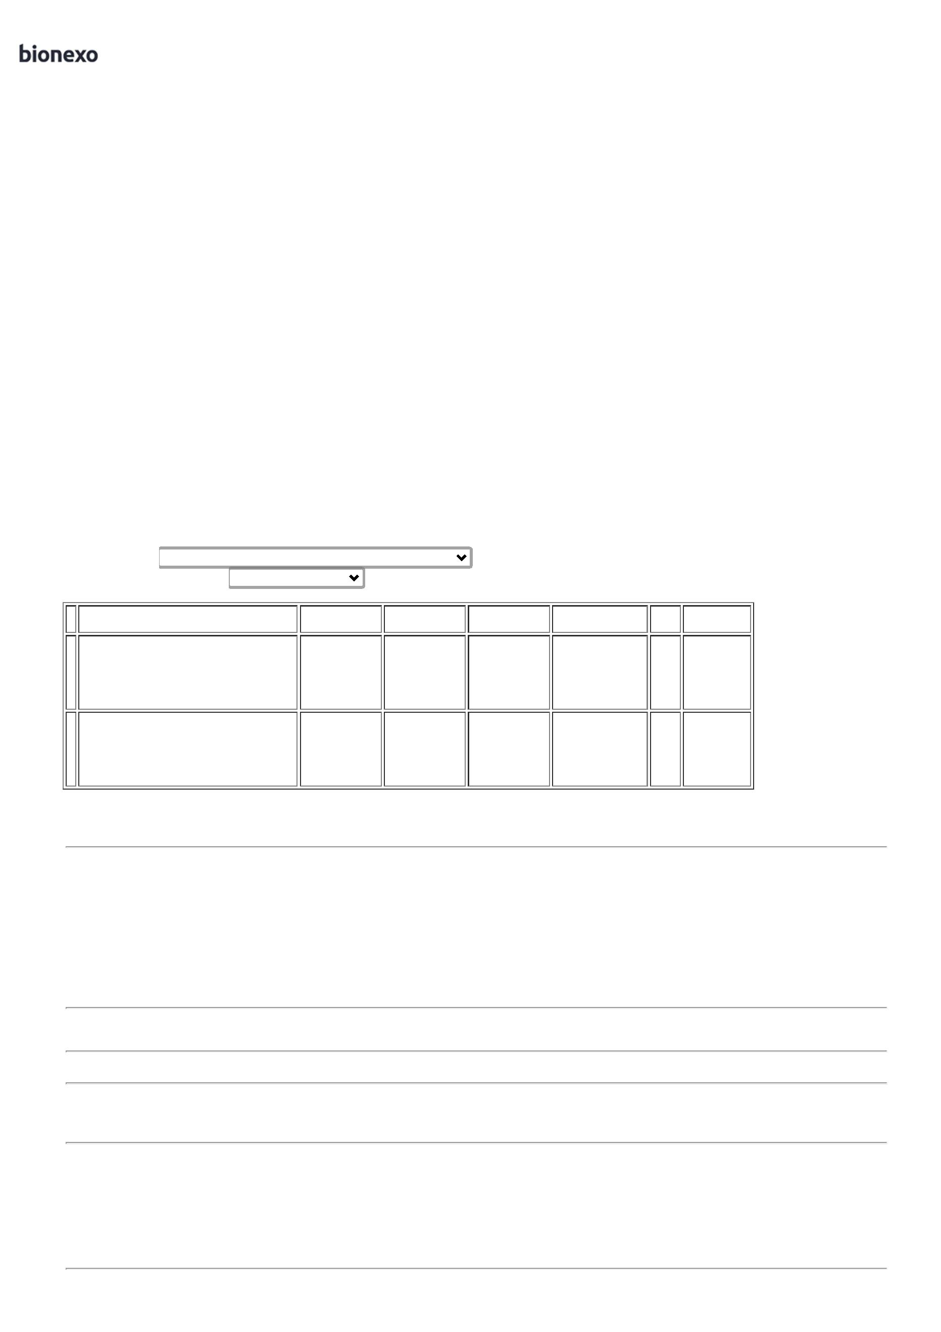

2
3/02/2024
Bionexo
3
ESPONJA DE
460
-
ESPONJA
DUPLA FACE -
BETTANIN -
BETTANIN
UND
São José
Comércio de
Embalagens
Eireli-ME
null
;Comercial
Alvorada não 0,6500 0,0000
respondeu
R$
R$
60 Unidade
R$
39,0000
Rosana De
Oliveira
Moura
LIMPEZA
DUPLA FACE -
UNIDADE
email de
homologação.
22/02/2024
1
6:22
SABONETE
LIQUIDOP/
BANHO
PERFUMADO 51887
PH NEUTRO
GALAO 5
Rosana De
Oliveira
Moura
SABONETE
LIQUIDO
PERFUMADO 5 GALAO 5LT
LT - START -
;Pm dos Reis
não
respondeu
email de
São José
Comércio de
Embalagens
Eireli-ME
R$
R$
R$
794,0000
4
-
null
40 Galao
19,8500 0,0000
22/02/2024
START
homologação.
1
6:22
LITROS
Total
Parcial:
R$
871,4000
1
1
24.0
96.0
Total de Itens da Cotação: 4
Total de Itens Impressos: 3
Total
Geral:
R$
2.297,0000
Clique aqui para geração de relatório completo com quebra de página
https://bionexo.bionexo.com/jsp/RelatPDC/relat_adjudica.jsp
2/2

